ワードでホームページを作る
Top> HP作りTop> HPの仕組∥ HTML初歩∥ 作成ソフト/ Composer/ Wordで作る/ Xlsで作る/ PowerPoint/
＊ このページはワードの文章をWebページとして保存して作りました。

ワードを使える人はワードでページを作り、 それをホームページとして保存することが出来ます。
＊ ホームページ作成ソフトの代替に成るわけではりませんが、取り敢えずページを作るには便利です。
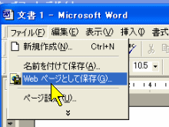 | ← １． ワード上で、ページを作り、出来たワードのページを  「Webページとして保存」します。  すると、ワードが機械的にHTMLファイルに変換してくれます。
２．ファイル名を指定し、ファイルの種類を「Webページ(*.htm; *.html)」として保存すると、→  通常は、HTMLファイル(aaa.html)と同名のフォルダ(aaa.files)がペアで作成されます。→  ＊ページの内容によっては、フォルダが作られないこともあります。  フォルダ名にドット(.)が使えないサイトも有りますが、その場合は、「ツール」→「Webオプション」→「ファイル」で「長いファイル名を使用する」のチェックを外すと良いでしょう。参考サイト5 |  |  | 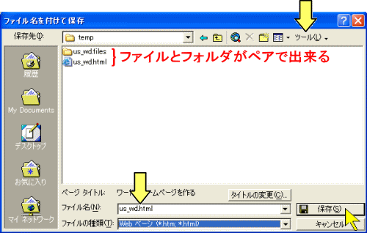
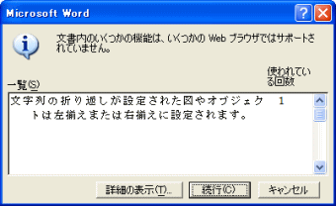 |  | ← ３． レイアウト等が対応出来ない場合、その内容が表示されますが、それを承知で「続行」ボタンを押すとWebページを作成します。
４． レイアウト等が希望に合わない場合は、  a．ワードで予め非対応を避けたレイアウトにするか、  b．専用のソフトで改めてホームページを作るか、  c．HTMLテキストを直接修正するか、  の何れかで対応する必要があります。  (右図はレイアウトがおかしくなった例です。) → |  |  |  | 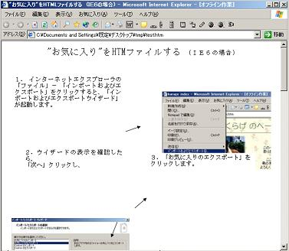
５． エクセルや他のアプリケーションソフトでも、Webページとして保存する機能を 持っているものがあります。
確認して、使ってみると便利なこともあります。 エクセルの場合 パワーポイントの場合

◆ 参考サイト： 参考１ 参考２ 参考３ 参考４ 参考５ 参考６ 参考７

６． Word 2000など古いワードでは、ワードから保存されたファイルは、ワードとの互換性を保つため、「 Web 表示に直接必要の無いタグ」のいくつかも入っていて、ワードからも開いたり修正したり出来るようになっています。
この場合、「HTML Filter 2.1 for Office 2000」を使うと、このWeb 表示に直接関係のない「不要なタグ」を削除することが出来て、情報流出を制限することも出来、ファイルそのものも軽くなります。

Word 2000で作ったファイルにこのFilterを適用するためには、「Office HTML Filter」をインストールした際に、 [Microsoft Office ツール] に作成された[Microsoft Office HTML Filter 2.1] を起動して、「ファイル処理」をします。

Top> HP作りTop> HPの仕組∥ HTML初歩∥ 作成ソフト/ Composer/ Wordで作る/ Xlsで作る/ PowerPoint/

